Тема 5. Теоретичні засади антикризового управління підприємством.

Антикризове управління – постійно діючий процес виявлення ознак кризових явищ шляхом комплексної чи часткової діагностики стану підприємства з метою розробки заходів щодо максимального використання отриманих в результаті діагностування його сильних сторін і можливостей для підвищення конкурентоспроможності, забезпечення подальшого функціонування та розвитку за умов використання агресивної поведінки по відношенню до конкурентів.

Антикризове управління, відтак, слід розуміти як багатогранний та комплексний процес:
- як управління, в якому передбачається небезпека кризи завдяки діагностиці її симптомів та здійснюється розробка запобіжних заходів зі зниження негативних проявів кризи й використання її факторів для наступного розвитку;
- як управління, що застосовується в умовах настання кризового стану, в якому передбачається діагностика її проявів і здійснюється розробка заходів з ліквідації наслідків кризи та згладжування факторів її впливу на подальший розвиток підприємства;
- як управління, що застосовується у післякризовий період, в якому передбачається діагностика рівня подолання кризового стану та виявлення резервів щодо запобігання його виникненню у майбутньому.

Метою антикризового управління є забезпечення результатів, що дозволять нормально функціонувати підприємству за допомогою здорової організації, що досягається шляхом використання оточення на основі поставленого управління людьми і комунікаціями.

І. Ансоффом виділено три типи антикризового управління: активне, реактивне та планове
Активне управління – це управління, що найчастіше використовується на невеликих підприємствах, керівництво яких спеціально не здійснює моніторингу середовища, а також прогнозування. Реагування починається з моменту, коли зібрані данні свідчать про те, що погіршення результатів діяльності підприємства незворотні і необхідно вжити спеціальних заходів. При цьому немає попередніх планів чи сценаріїв можливих дій у разі виникнення певних кризових ситуацій. Тому спочатку, спираючись на результати діяльності в минулому, вибирають, а далі впроваджують найоптимальніші оперативні дії. Тільки за негативного результату починають розглядати можливості використання стратегічних заходів. Застосовуючи такий порядок дій, часто втрачають час, необхідний для простих та недорогих заходів, що можуть вивести з кризи, або й саму можливість виходу з кризи. Адже кризи мають тенденцію розширюватись та поглиблюватись із часом.
Реактивне управління притаманне великим підприємствам зі значним досвідом успішної роботи. Керівництву цих підприємств, навіть найпереконливіших даних часто буває замало для того, щоб воно швидко зреагувало на ситуацію. Початок реагування запізнюється, втрачається слушний момент початку потрібних дій, марнується дорогоцінний час.
Дедалі більшого поширення набуває використання неекстраполяційних методів прогнозування розвитку технологій, структурне економічне прогнозування, сценарії. Такі прогнози надають інформацію, на підставі якої вдається вжити запобіжних заходів до настання негативних подій. Термін, на який здійснюється прогнозування, доволі тривалий, що дає змогу закінчити відповідні дії, перш ніж несприятливі події встигнуть завдати відчутної шкоди. Цей вид управління називають плановим. Згідно з ним відповідне реагування має починатись відразу, тільки-но прогноз напевне вкаже на появу загрози. Запізніле реагування в системі за планового управління мінімальне.

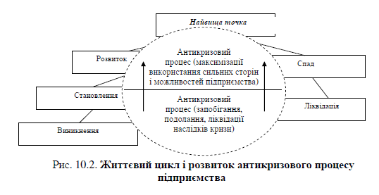

Антикризове управління, яке використовується для різних стадій розгортання кризового стану, припускає наявність чотирьох цільових блоків щодо вирішення існуючих проблем:
- діагностування стану підприємства,
- застосування технологій управління,
- розробку моделей антикризового управління
- удосконалення управління розвитком підприємства.

Головним завданням антикризового управління найчастіше виділяють розробку та запровадження найменш ризикових управлінських рішень, які дозволили б досягнути поставленої цілі і результату з мінімумом додаткових засобів і при мінімальних негативних наслідках. Тоді як головним завданням антикризового управління в умовах наростаючої кризи є навчитись не протидіяти кризовим явищам, а використовувати їх для свого ж блага: обирати найсильнішу сторону підприємства, виявлену завдяки проведеній діагностиці та саме в цьому напрямку завдавати шкоди конкурентам, обираючі при цьому будь-які управлінські технології.
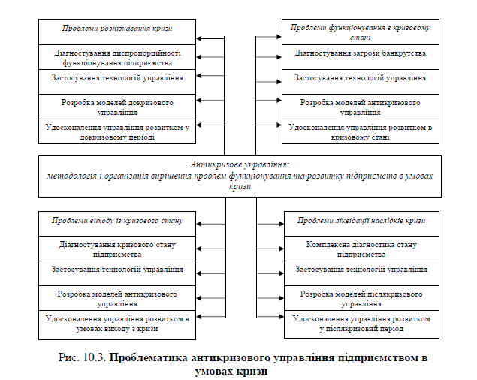

Результативне антикризове управління передбачає:
– забезпечення запланованих значень ключових для підприємств показників ефективності внутрішніх (виробничо-технологічних, організаційних, маркетингових і фінансових) процесів, позитивний вплив на їх фінансові результати;
– забезпечення виконання діяльності краще, швидше, дешевше, ефективніше за умов безперервного підтримання виробничо-технологічної, маркетингової, організаційної та фінансової стійкості, що забезпечує конкурентні переваги на тривалий період;
– задоволення потреб споживачів у продукції у ефективний і продуктивний спосіб, при оптимальному рівні витрат, де основною метою підприємства, що потрапило у кризовий стан, є створення вищої, ніж у конкурентів, цінності продукції для клієнта;
– безперервне удосконалення виробничо-технологічних, організаційних, маркетингових і фінансових процесів, підтримання економічної безпеки функціонування підприємства у зовнішньому середовищі;
– врахування вимог врівноваженого розвитку підприємств, при цьому ключовий елемент стратегії відповідального бізнесу можуть становити логістичні процеси, а рішення, які приймаються за результатами комплексної економічної діагностики, повинні бути істотними з т.з. їх впливу на середовище.
